半 天 吊 豬 肚， 好 食 毋 好 煮。

banˇ tienˋ diauˇ zhuˋ duˊ hoˊshidˋm hoˊzhuˊ

青布包白布，白布包梳仔。

ciangˋ buˇ bauˋ pagˋ buˇ，pagˋ buˇ bauˋ soˋ er

柚仔 柚 仔 皮 㓾 柚 仔 剝皮 青色 黃色

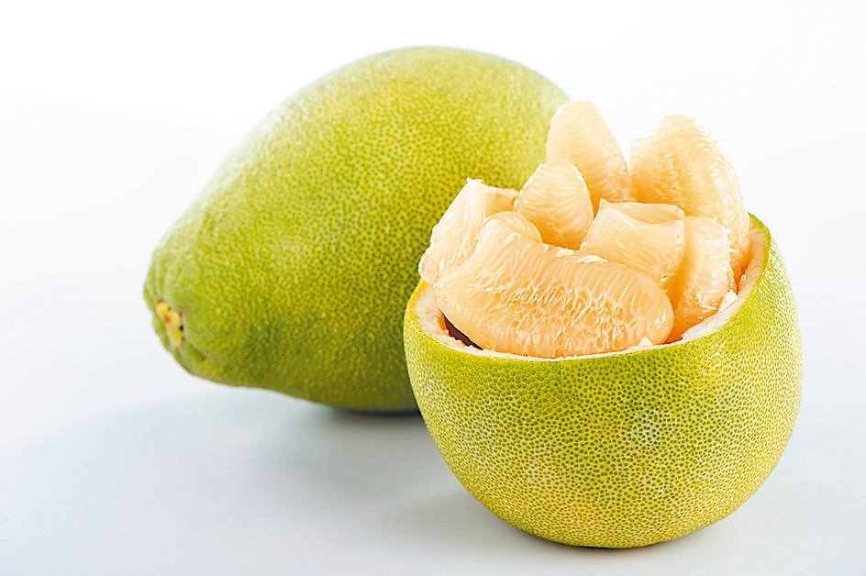

半天吊豬腸 ， 好食毋好挏

banˇtienˋdiauˇ zhuˋchong ，hoˊshidˋm hoˊdong

半天吊牛角 ， 好食毋好剁。

banˇtienˋdiauˇngiu gog ， hoˊshidˋm hoˊdog

黃金布，包銀條，中央彎彎，兩頭翹。

vong gimˋbuˇ， bauˋngiun tiau，

dungˋongˋvanˋvanˋliongˊteu kiauˇ

